
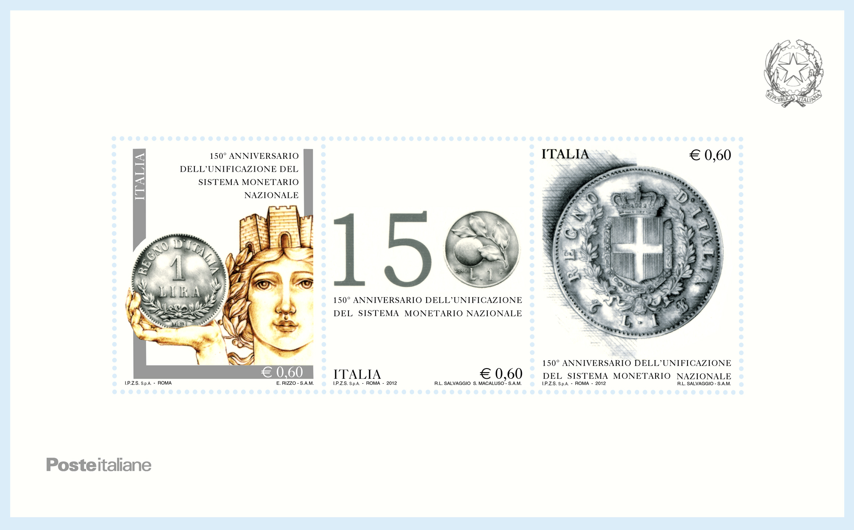

COMUNICATO STAMPA

Poste Italiane comunica l’emissione, per il giorno 23 marzo 2012, di tre francobolli celebrativi della Lira Italiana, nel 150° anniversario dell’unificazione del sistema monetario nazionale, nel valore di € 0,60 per ciascun soggetto (valore foglietto € 1,80).
I francobolli sono stampati dall’Istituto Poligrafico e Zecca dello Stato S.p.A., in rotocalcografia, su carta fluorescente per l’intero foglietto; formato carta dei francobolli: mm 40 x 48; formato stampa dei francobolli: mm 36 x 44; dentellatura: 13 x 13½; colori: cinque; tiratura: due milioni di foglietti composti ciascuno di tre francobolli; formato del foglietto: cm 16 x 9,6.
Le vignette raffigurano alcune monete da una lira (unità di conto del sistema monetale), emesse dopo la promulgazione della legge sull’unificazione del sistema monetario del 24 agosto 1862 n. 788 e precisamente da sinistra a destra:
l’Italia turrita, ispirata ad un busto tratto da una medaglia di Pio Tailetti degli anni ’30, che tiene in mano il rovescio della moneta da una lira d’argento emessa da Vittorio Emanuele II nel 1863;
composizione grafica del numero ‘150’ dove lo zero è rappresentato dal rovescio della moneta da una lira del 1946, la prima emessa dalla Repubblica Italiana;
rappresentazione grafica del rovescio di una moneta da una lira in argento, emessa da Vittorio Emanuele II nel 1862.
Completano ciascun francobollo la leggenda “150° ANNIVERSARIO DELL’UNIFICAZIONE DEL SISTEMA MONETARIO NAZIONALE”, la scritta “ITALIA” e il valore “€ 0,60”.
I tre francobolli sono disposti in orizzontale, uniti tra di loro lungo il lato verticale ed impressi in un riquadro perforato posto al centro del foglietto.
All’esterno dei dentellati sono riprodotti, rispettivamente in alto a destra e in basso a sinistra, l’emblema della Repubblica Italiana e il logotipo di Poste Italiane.
Bozzettisti: a cura della Scuola dell’Arte della Medaglia dell’Istituto Poligrafico e Zecca dello Stato S.p.A. e precisamente: Elisa Rizzo per il francobollo a sinistra, Rosario Luca Salvaggio e Serena Macaluso per il francobollo centrale e Rosario Luca Salvaggio per il francobollo a destra.
Lo Sportello Filatelico dell’Ufficio Postale di Milano Isola e lo “Spazio Filatelia” Piazza San Silvestro, 20 – Roma, utilizzeranno, il giorno di emissione, il rispettivo annullo speciale realizzato a cura della Filatelia di Poste Italiane.
I francobolli e i prodotti filatelici saranno posti in vendita presso gli Uffici Postali, gli Sportelli Filatelici del territorio nazionale, gli “Spazio Filatelia” di Roma, Milano, Venezia, Napoli, Trieste, Torino e sul sito internet www.poste.it.

